Управління розвитком соціально-економічних систем

мікро-, мезо- та макрорівня

Ярослав ФЕДЕНЧУК

МЕТОДОЛОГІЧНІ ЗАСАДИ АНТИКРИЗОВОГО УПРАВЛІННЯ РОЗВИТКОМ МІСТА

Обґрунтовано методологічні засади антикризового управління розвитком міста з урахуванням принципів ситуаційного управління в умовах невизначеності зовнішнього середовища.

Methodological principles of management of risks are grounded and against the crisis management by development of towns taking into account principles of situational management in the conditions of vagueness of external environment.

Практичне впровадження принципу стабільного зростання в площині управління розвитком міста потребує імплементації інноваційних технологій муніципального менеджменту, одним із інструментів якого є антикризове управління.

Питання антикризового управління організацією, переважно комерційним підприємством, розглядаються в працях О. Антонової [1], В. Буянова, К. Кірсановата Л. Михайлова [2], В. Василенко [3], Є. Жарковськоїта Б. Бродського [4], А.Зуба [5], Е. Короткова [6], Н. Самоукіної [7], А. Чернявського [8]. Проте проблема антикризового управління розвитком міста практично не досліджена у вітчизняній науковій літературі, а використання зарубіжних напрацювань є проблематичним з огляду на специ­фічні економічні, соціальні, адміністративно-територіальні, політичні умови розвитку місцевого самоврядування в Україні. Вказане визначає неабияку актуальність представленого дослідження, що посилюється з огляду на перспективу реалізації адміністративно-територіальної реформи.

Завданням дослідження є вироблення авторських методологічних підходів до реалізації технологій антикризового управління розвитком міста з позиції розгляду його як складної динамічної відкритої організації.

Інструменти муніципального менеджменту покликані попереджувати кризовий стан міста й не допускати його виникнення. Криза є однією з фаз життєвого циклу міста як мезосистеми, умовою його розвитку. Всі елементи організаційної системи муніципального менеджменту (макро-, мікро- середовище, внутрішнє середовище) можуть бути джерелами кризового стану. Закономірний цикліч­ний розвиток чи випадкові кризи можуть бути зумовлені різноманітними факторами (політичними, природними, економічними, соціальними).

Циклічний розвиток макроекономічної системи позначається на всіх її підсистемах, утому числі на містах. Дію, зміну зовнішніх факторів необхідно відстежувати як «сигнали» кризи за допомогою моніторингу, але управляти ними неможливо. З метою виходу з кризового стану органи місцевого самоврядування мають використовувати механізм антикризового управління міста, муніципальними підприємствами, підсистемами міста за запропонованим нами алгоритмом. Він передбачає сім основних складових управлінських дій, кожній з яких відповідає певний набір інструментів (рис. 1). У процесі реалізації антикризового управління відбувається порівняння мети і результату, коригування плану антикризового управління, проводиться додаткова діагностика. Під часздійснення порівняння, а також на етапах 7, 6, 4 доцільно використовувати програмні пакети, що дають змогу автоматизувати розрахунки і моделювати ситуацію. Після кожного етапу слід прийняти рішення про доцільність переходу на наступний чи про завершення антикризового управління внаслідок припинення дії фак­торів кризи, неможливості реалізації наміченого плану, досягнення цілей, що ставляться.

Вибір інструментів антикризового управління в місті визначається глибиною, системністю кризи міста і може розглядатися в кількох взаємопов’язаних аспектах (табл. 1).

© Яр ослав Феденчук, 2013.

Наука молода № 19, 2013 р.

61

Я. Феденчук

Методологічні засади антикризового.

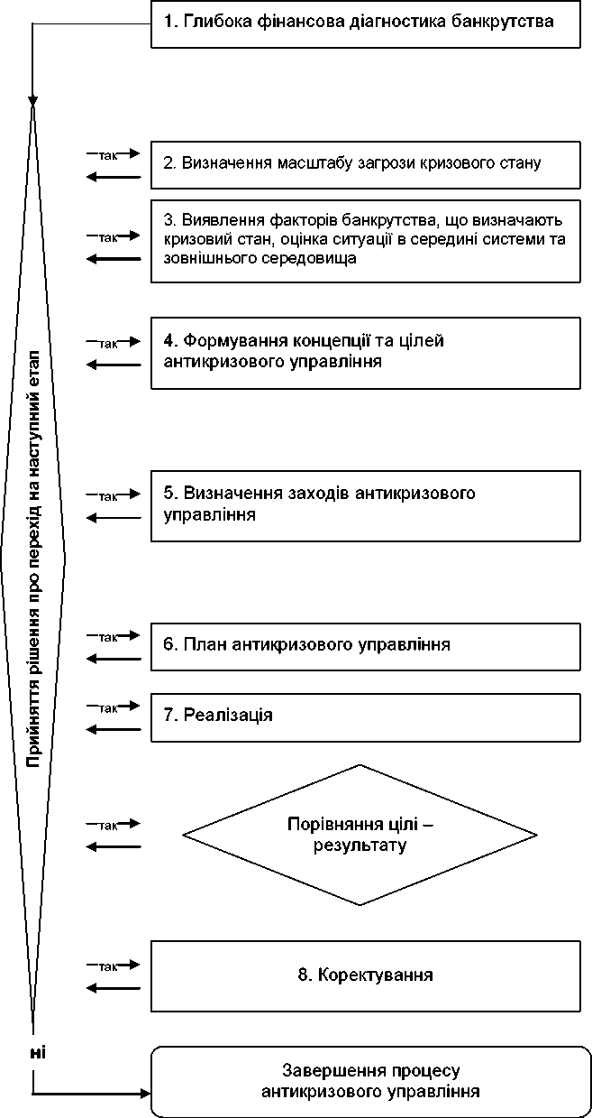

Інструменти

Експрес-аналіз фінансового стану, інтегрована оцінка фінансування малоліквідних активів, метод Альтмана, неформалізовані критерії

Поглиблений фінансовий аналіз

Маркетингові дослідження, соціально- економічний аналіз, ресурсний аналіз

Мозковий штурм, дерево цілей, колективна експертиза, ABC та XYZ аналіз, функціонально- вартісний аналіз, оцінка оргструктури, побудова сценаріїв, використання програмних продуктів

Розроблення та оцінка проектів, фінансова логістика, кліринг, вексельні схеми, взаємозаліки, реструктуризація, санація, банкрутство

Мережеве та стрічкове планування

Бюджетування, мотивація, фінансовий моніторинг, логістика постачання та збуту

**Рис. 1.** Алгоритм реалізації антикризового управління містом та інструментарій його забезпечення

62

Наука молода № 19, 2013 р.

Управління розвитком соціально-економічних систем

мікро-, мезо- та макрорівня

Таблиця 1

Ситуаційне використання інструментів антикризового управління в місті

|  |  |  |  |  |
| --- | --- | --- | --- | --- |
| Об’єкти  антикризового  управління | 1-й випадок:  антикризове управління безпосередньо органами місцевого самоврядування і їх інвестиційно- позичковою системою | 2-й випадок:  антикризове  управління  об’єктами  соціальної сфери  та житлово-  комунальними  підприємствами | 3-й випадок:  антикризове  управління  окремими  комерційними  підприємствами  міста | 4-й випадок:  комбінативне  антикризове  управління |
| Фінансовий стан органів місцевого самоврядуван ня | Діагностика через бюджетний аналіз; моніторинг соціально- економічного стану й ресурсний аналіз; виокремлення й аналіз центрів фінансової відповідальності; якісне розроблення мультипроектів | Взаємозаліки |  | Взаємозаліки, вексельні схеми, кліринг, стратегічне управління |
| Фінансовий стан організацій соціальної сфери та житлово- комунальних підприємств |  | Перехід до  адресної  соціальної  допомоги,  реструктуризація,  функціонально-  вартісний аналіз,  факторинг,  мініпроекти |  | Функціонально- вартісний аналіз, ліквідаційні та реорганізаційні процедури |
| Фінансовий стан комерційних підприємств міста |  |  | Фінансовий аналіз, прогнозування банкрутства методом Альтмана, комплексне маркетингове дослідження ринку, функціонально- вартісний аналіз | Банкрутство,  реструктуризація |

Реалізація антикризового управління розвитком міста пов’язана не тільки з його специфікою, а й з існуючим правовим полем. Коли у випадку банкрутства підприємства правове поле визначає Закон України « Про банкрутство», то стосовно антикризового управління органами місцевого самовряду­вання таке правове поле в Україні відсутнє. Приклади застосування процедур банкрутства муніципалітетів існують на Заході. Так, у 1937 р. в США було прийнято федеральний Закон «Про банкрутство муніципальних органів», метою якого було забезпечення процедури, в рамках якої органи місцевого самоврядування можуть реструктуризувати свою заборгованість. Позитивними результа­тами банкрутства муніципалітету є: ліквідація локальної проблеми; відновлення здатності муніципа­літету самостійно вирішувати свої завдання; захист інтересів населення. Серед негативних результатів: втрата довіри платників податків; погіршення кредитного рейтингу на тривалий термін; ускладнення доступу до кредитних ресурсів; зменшення кількості муніципальних проектів та робочих місць. Крім того, процедура банкрутства муніципалітету не покращує муніципальної інфраструктури і не змінює структуру муніципального управління [9, с. 450].

Роль органів місцевого самоврядування в умовах циклічного розвитку міста полягає в анти- циклічному регулюванні з метою підтримання соціально-економічної стабільності і зменшення розмаху коливань: у фазі кризи і спаду необхідно стимулювати ділову активність, підвищувати попит шляхом збільшення бюджетних асигнувань; у фазі піднесення потрібно попередити «перегрівання» економіки

Наука молода № 19, 2013 р.

63

Я. Феденчук

Методологічні засади антикризового...

методами протилежного характеру. Наприклад, у випадку виникнення кризового стану в місцевому ПАТ, орган місцевого самоврядування може викупити контрольний пакет акцій цього підприємства. Потім муніципалітет безпосередньо бере участь у виведенні підприємства з кризи, вирішує соціальні проблеми, надає інвестиційну допомогу. У випадку успішного антикризового управління і підвищення фінансової стійкості підприємства орган місцевого самоврядування, купивши акції за номінальною ціною, отримує додатковий бюджетний дохід від продажу акцій, які виросли в ціні, та надходження податкових платежів. Цей спосіб слід використовувати у випадку, коли кризова ситуація торкається лише соціально значущого містоутворюючого підприємства (ситуація 3, табл. 1).

Однак часто криза є загальною і стосується місцевого бюджету. В цих умовах антикризове управління має спрямовуватися на перехід від безповоротних субсидій до податкових кредитів та гарантування повернення кредитів, від лімітного фінансування муніципального господарства до програмно-цільового підходу.

Антикризові процедури, що пов’язані з недопущенням чи усуненням неплатоспроможності органів місцевого самоврядування (ситуація 1, табл. 1), можуть бути доволі різноманітними: запобіжні процедури, що попереджують неплатоспроможність чи банкрутство місцевих органів влади (особливе значення надається формуванню підсистеми контролю та завчасного виявлення ознак наступної кризи); реорганізаційні процедури, що включають фінансову санацію бюджету, а також комплекс ліквідаційних процедур збиткових унітарних та казенних підприємств; зовнішнє управління містом (як окремими об’єктами власності, так і містом загалом); санація заборгованості чи мирова угода з кредиторами, реструктуризація платежів.

У рамках реорганізаційних процедур ліквідацію збиткових комунальних підприємств необхідно проводити тоді, коли факт збитковості пов’язаний з фінансовою допомогою з бюджету чи з невиконанням соціального замовлення, заради якого ці підприємства створені. При цьому потрібно проводити порівняльний розрахунок потенційних збитків, що виникнуть у випадку виконання чи невиконання такої програми.

В сукупності антикризові заходи органів місцевого самоврядування можуть утворювати програму переходу бюджетного дефіциту в бюджетний профіцит і включати залучення таких можливих джерел: вивільнення засобів від скорочення статей витрат, в тому числі шляхом скорочення працівників бюджетних установ; отримання засобів від реалізації муніципального майна та активів (цінних паперів, акцій); замороження заробітної плати працівників бюджетного сектору; перегляд договорів оренди; збільшення місцевих податків і зборів; передача доходів від оренди комунального майна кредиторам чи накопичення їх у стабілізаційних фондах; реструктуризація муніципальної заборгованості (в цінні папери, кредити); проведення заліків, втому числі податкових з погашення бюджетних кредитів та позичок; отримання позичок; формування заставного фонду; переведення частки прибутку комуналь­них підприємств у бюджет; ліквідація збиткових комунальних підприємств; отримання кредитів ззовні; приватизація комунального майна; коригування системи муніципальних податків і зборів (як пониження, такі підвищення їхніх ставок); модифікація випуску муніципальних облігацій.

Технологією антикризового менеджменту житлово-комунальної та соціальної муніципальних сфер є санація, облік всіх податкових зобов’язань, аналіз фінансових потоків та виявлення найменш ефективних програм та елементів інфраструктури для скорочення витрат.

У системі антикризового управління ми пропонуємо низку антикризових засобів зі зменшення заборгованості комунальних підприємств місцевому бюджету, до яких належать:

1. проведення взаємозаліків. При цьому одним з варіантів може бути: механізм клірингу (це система безготівкових розрахунків з використанням спеціальних математичних моделей, що дає змогу побудувати прозорі розрахункові ланцюги для максимального погашення заборгованості з мінімальним обсягом «живих коштів»; використання вексельних схем (цей метод передбачає усунення неплатежів за допомогою векселя. Банк надає вексельний кредит органу місцевого самоврядування. Векселі, в свою чергу, використовуються для оплати за виконані роботи та поставлену продукцію організаціями. Підприємства оплачують цими векселями власні матеріальні затрати, послуги контрагентів, податки); здійснення взаємозаліку з органами місцевого самоврядування (ця процедура застосовується в тому випадку, коли комунальна організація має заборгованість перед постачальниками ресурсів, а постачальники - заборгованість за платежами до місцевого бюджету);
2. списання заборгованості;

64

Наука молода № 19, 2013 р.

Управління розвитком соціально-економічних систем

мікро-, мезо- та макрорівня

1. витребування боргів з неплатників - фізичних і юридичних осіб. Використання цього методу необхідно поєднувати з технологією дисконтування дебіторсько-кредиторської заборгованості муніципального бюджету і бюджетних організацій;
2. реструктуризація кредиторської заборгованості (розподіл її на більш тривалий час);
3. скорочення пільгта дотацій шляхом переходу від категоріального до адресного принципу;
4. банкрутство підприємства.

Реалізація технологій ризик-менеджментута антикризового управління в муніципальному управлінні потребує залучення послуг професійних менеджерів, що є можливим лише за умови формування в Україні системи підготовки фахівців за спеціальністю « Муніципальне управління». Вироблення практичних засобів реалізації технологій ризик-менеджменту в муніципальному управлінні станови­тиме проблемне поле подальших наукових розвідок у цій сфері.

Література

1. Антонова О. В. Управление кризисньїм состоянием организации / О. В. Антонова. - М.: ЮНИТИ-ДАНА, 2004. -141 с.
2. Буянов В. П. Рискология (управление рисками): учеб. пособ. /В. П. Буянов, К. А. Кирсанов, Л. М. Михайлов. - М.: Зкзамен, 2003. - 384 с.
3. Василенко В. О. Антикризове управління підприємством: навч. посіб. /В. О. Василенко. - К. : ЦУЛ, 2003. - 504 с.
4. Жаровская Е. П. Антикризисное управление / Е. П. Жаровская, Б. Е. Бродский. - М. :

Омега-Л, 2005. - 357 с.

1. Зуб А. Т. Антикризисное управление: учеб. пособ. / А. Т. Зуб. - М.: Аспект Пресе, 2005. - 319 с.
2. Антикризисное управление: учеб. /под ред. 3. М. Короткова. - М.: Инфра-М, 2003. - 432 с.
3. Самоукина Н. Антикризисное управление компанией/Н. Самоукина. - СПб.: Питер, 2003. - 192 с.
4. Чернявский А. Д. Антикризисное управление: учеб. пособ. /А. Д. Чернявский. - К.: МАУП, 2000. - 208 с.
5. Муниципальньїй менеджмент: справоч. пособ. /В. В. Иванов, А. Н. Коробова. - М.: Инфра- М, 2002. - 718 с.

Наука молода № 19, 2013 р.

65